Содержание:

Практическая работа №1……………………………………………………………………..….3

Практическая работа №2……………………………………………………………………….17

Список литературы……………………………………………………………………………..22

Практическая работа №1

Подключение и инсталляция принтеров. Настройка параметров работы принтеров. Замена картриджей.

Виды принтеров

Лазерные принтеры. Лазерная печать отличается от других видов печати высокой скоростью, хорошим качеством получаемого изображения и приемлемой ценой. Лазерные принтеры печатают с использованием специального порошка (тонера), оттого явным преимуществом лазерных принтеров является то, что в них красящее вещество не засыхает при длительном простое без эксплуатации. В лазерных принтерах изображение при помощью лазера наносится на фотобарабан, и затем переносится на бумагу, после чего запекается в специальном термоузле. Таким образом, устройства с лазерной системой печати мгновенно наносят необходимое изображение на бумагу. При попадании влаги на лист бумаги, отпечатанный на лазерном принтере, изображение не потеряет своего первоначального вида, в независимости от того, какой тип бумаги был использован.
В целом лазерная технология способна давать высокие результаты вывода на печать, таким образом, скорость печати даже бюджетного лазерного устройства составляет 20 и более страниц в минуту. В целом аппараты лазерной печати недороги в эксплуатации и редко требуют ремонта в настоящее время.
Светодиодные принтеры. Принцип работы светодиодных принтеров схож с принципом работы вышеописанных лазерных принтеров, а основное отличие здесь состоит в том, что у светодиодных устройств, на фотобарабане вместе лазера необходимое изображение рисует система светодиодов. В качестве расходного материала также применяется тонер, который тоже представляет собой как черный, так и цветной специальный порошок.
Струйные принтеры. Для печати в данном виде принтеров используется специальная матрица, то есть печатающая головка, которая наносит на бумагу жидкие краски (чернила). Печатающую головку устанавливают либо внутри самого принтера, либо в отдельный картридж. Если она уже закреплена внутри печатающего устройства, то в данном случае применяются сменные картриджи, наполненные чернилами, печатающая головка при этом не снимается. Скорость печати у данного вида у стройных принтеров зависит от конкретной модели устройства, обычно она сравнима с лазерным устройством.
Матричные принтеры. Технология (уже сильно устаревшей) матричной печати, в течение долгого времени являлась стандартом для вывода информации на печать. Она преобладала в то время, когда струйные принтеры печатали изображения низкого качества, а лазерные принтеры стоили очень дорого, матричные принтеры активно использовались во многих офисах и предприятиях. Стоимость матричной печати невысокая, но ее качество чисто технически не может быть на высоком уровне. Распространенными типами матричных принтеров были: 9-ти, 18-ти и 24-х игольчатые устройства, которые наносили изображения на бумагу посредством игл, ударяющих через специальную красящую ленту.
Выбор принтера. Необходимо принимать во внимание нижеследующие факторы:
- Функциональные возможности, необходимые для решения задач пользователя;
- Эксплуатационные затраты: стоимость носителя, цена на расходные материалы, стоимость обслуживания, а также стоимость потребляемой энергии;
- Возможность формирования цветного изображения;
- Качество изображения: разрешающая способность;
- Производительность или скорость печати;
- Надежность и удобство эксплуатации;
- Стоимость.
Устройство принтера

Струйный принтер конструктивно состоит из следующих составных частей:
- Картриджа либо СНПЧ (система непрерывной подачи чернил);
- Пишущей (печатающей) головки;
- Панели управления и корпуса;
- Механизма подачи бумаги;
- Датчиков.
Печатающая головка. Печатающая головка имеет множество микроскопических отверстий (сопел), через которые обеспечивается вывод чернил, который может осуществляться посредством использования пьезоэлектрических пластин, либо посредством использования термоэлементов.
Всегда следует помнить, что при длительном перерыве между работой струйного принтера краска может засохнуть и забить, таким образом, печатающую головку.
Картридж. Картридж струйного принтера представляет из себя емкость заправляемую чернилами и имеющую контактные пластины.
В свою очередь картриджи для струйных принтеров могут быть раздельными или комбинированными. В раздельном картридже могут использоваться чернила только одного цвета, а комбинированные картриджи имеют несколько отсеков с разными цветами, в большинстве случаев это отсеки с пурпурным, голубым, и желтым цветом (CMYK). CMYK (сокращение от Cyan, Magenta, Yellow, Key color) — субтрактивная схема формирования цвета, используемая в полиграфии для стандартной триадной печати.
Помимо штатно устанавливаемых картриджей зачастую применяется СНПЧ, которая подразумевает наличие большого отсека с краской и группы эластичных трубок, через которые текут чернила.
Механизмы подачи бумаги. Данные механизмы представляет собой систему из специальных моторчиков и валиков, зубчатых ремней и шестеренок. При этом бумага, которая идет на печать, может подаваться с приемного лотка вертикально или горизонтально.
Панель управления. Работа всей этой системы струйных принтеров осуществляется посредством панели управления.
Корпус. Корпус требуется для защиты компонентов принтера от пыли, влаги и механических повреждений. Вместе с тем корпус выполняет и эстетическую функцию.

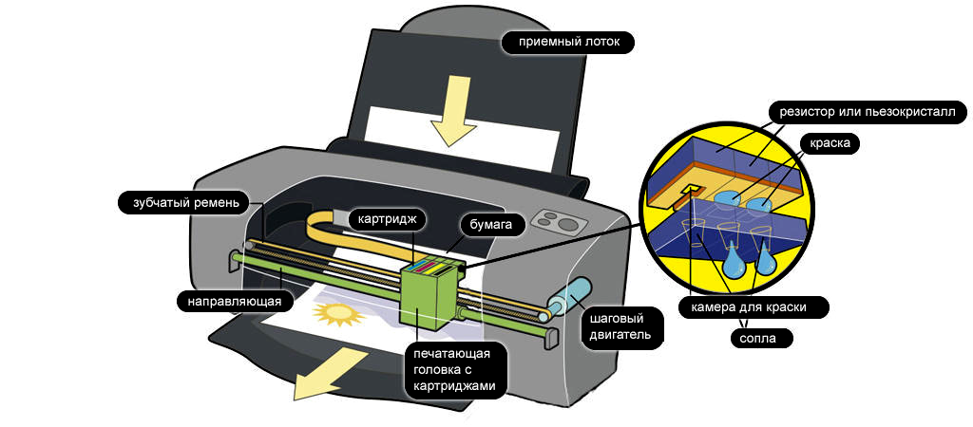

Рисунок 1 – Общее устройство струйного принтера
Принцип работы струйного принтера

Вначале датчик подачи бумаги загружает бумагу в принтер, а ролик вытягивает бумагу, продвигая ее, таким образом, внутрь принтера. Далее приводной ремень прикрепляет головку к шаговому двигателю.
Главная задача принтера заключается в том, чтобы точно скоординировать работу печатающей головки, бумаги и чернил.
Красящие чернила представляют собой определенную смесь из воды и специальных красящих веществ, которые не позволяют им высыхать в картридже. Составленные в определенной комбинации разные цвета чернил способны дать огромное количество различных цветовых оттенков. Таким образом, при помощи 4,5 миллилитров краски, цветной картридж для струйного принтера способен выдавать примерно 900 миллионов капель.
Большое значение имеют система электроприводов. Таким образом, один электропривод приводит в движение датчик бумаги, другой электропривод приводит в движение тот ролик, который проталкивает бумагу в принтер, третий электропривод двигает по бумаге вперед-назад печатающую головку, а четвертый электропривод обеспечивает выталкивание чернил.
Печатающая головка струйного принтера имеет огромное число сопел (обычно несколько тысяч).

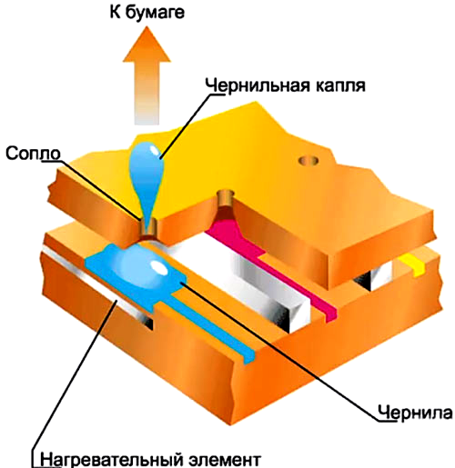

Рисунок 2 - Печатающая головка струйного принтера (под микроскопом)

Из сопел, краска выталкивается под действием тока, который вызывает временную деформацию данных сопел, что обеспечивает проталкивание красящей жидкости в нужное время и в нужном направлении.
Благодаря системе пьезоэлектрической печати можно с достаточной точностью определять размер капель краски, которые будут выходить из сопел. Вместе с тем, скорость пьезоэлектрической печати значительно выше по сравнению с термической печатью.
С термоэлементом все обстоит иначе, который при нагревании, образует вокруг себя пузырьки, которые выталкивают красящую жидкость. В это время образуются газовые пузыри с чернилами, которые создают сильное давление в чернильной камере, после чего капли выходят через отверстия. После этого давление исчезает и туда попадает следующий определенный объем красок. Все это происходит очень быстро, таким образом, за 1 секунду сопла выталкивается 24000 капель, а в случае с черными чернилами эта цифра достигает 35000 капель.
Подключение принтера

Непосредственно после подключения печатающего устройства Canon Maxify iB4040 в USB-порт компьютера, будет необходимо установить все требуемые фирменные драйверы для данного устройства, а сразу после установить прилагаемое к нему программное обеспечение, которое предназначено производителем для правильной и максимально эффективной работы принтера.
Затем необходимо выполнить настройку принтера. Следует отметить, что настройку можно выполнять, используя несколько разных и достаточно простых способов (в данном отчете будет рассмотрена установка по сети).
Следует отметить, что настройка печати на Canon Maxify iB4040 возможна из любой современной версии операционной системы Windows (будь-то версия 7, 8, 10), и все действия установки при этом будут аналогичны.
Вверху web-страницы фирмы производителя Canon следует нажать на кнопку «Поддержка».

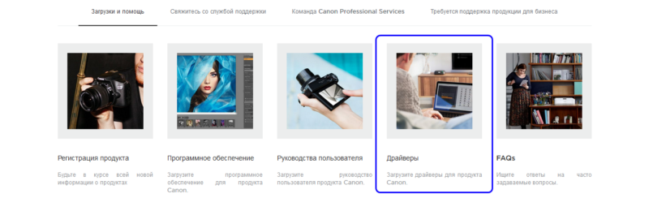

Далее нужно выбрать раздел, с названием «Драйверы».

Следует выбрать модель печатающего устройства Canon Maxify iB4040, показанную на скриншоте.



Далее следует нажать кнопку «Загрузить».

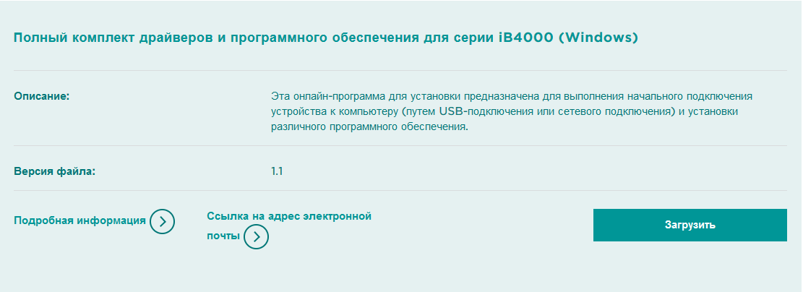

Далее следует нажать кнопку «Принять условия и загрузить».
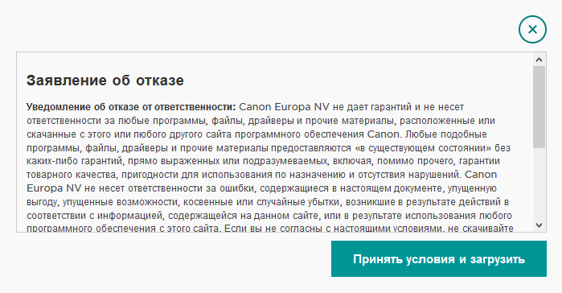
Необходимо открыть скачанную программу установки и нажать на кнопку «Далее».
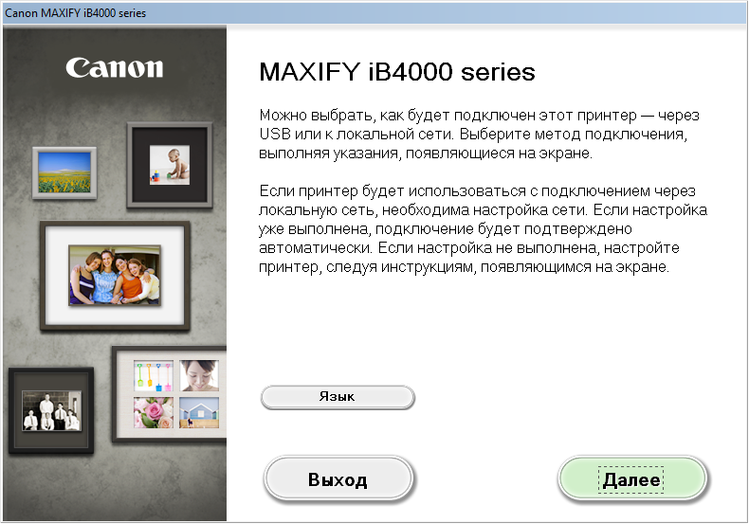
Следует подождать, пока программа установки получит информацию.

Далее следует выбрать тип подключения принтера к компьютеру, и нажать на кнопку «Далее».

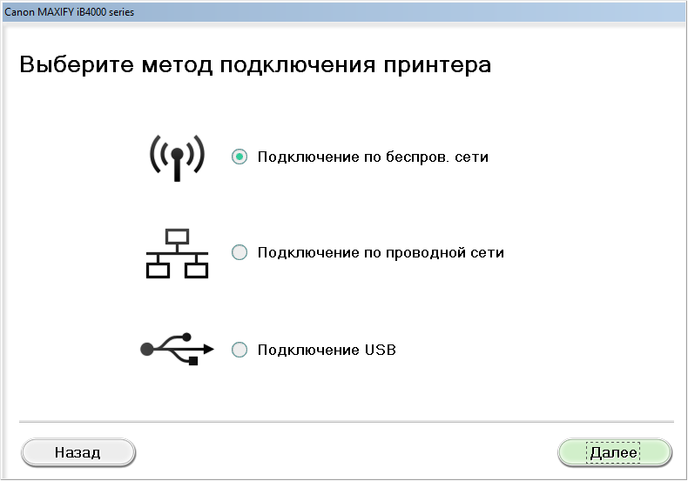
Нужно выбрать соответствующий регион проживания и продолжить настройку.
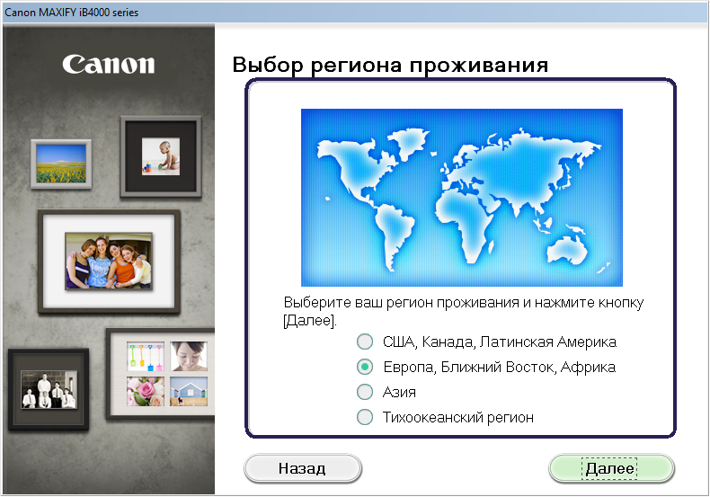

Следует указать на соответствующую страну и нажать на кнопку «Далее».
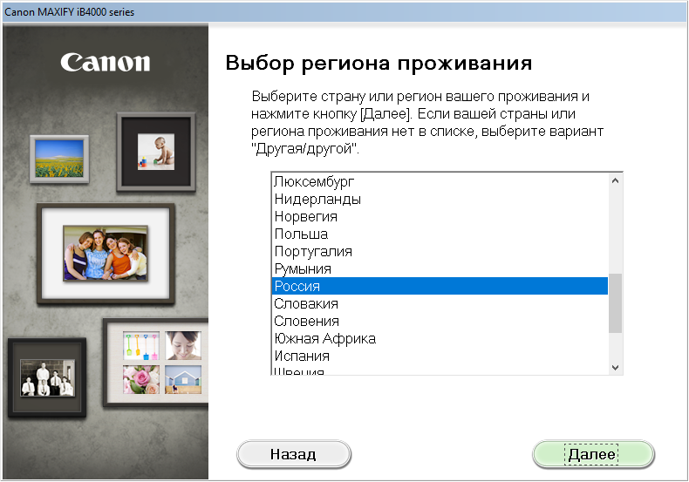

В возникшем списке компонентов нужно отметить только первый компонент.
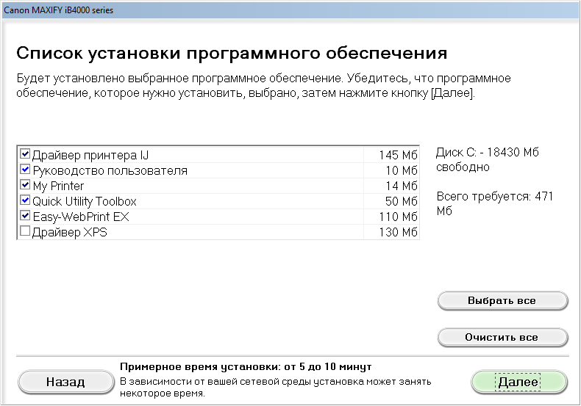
Необходимо согласится с лицензионным соглашением, нажав кнопку «Да».
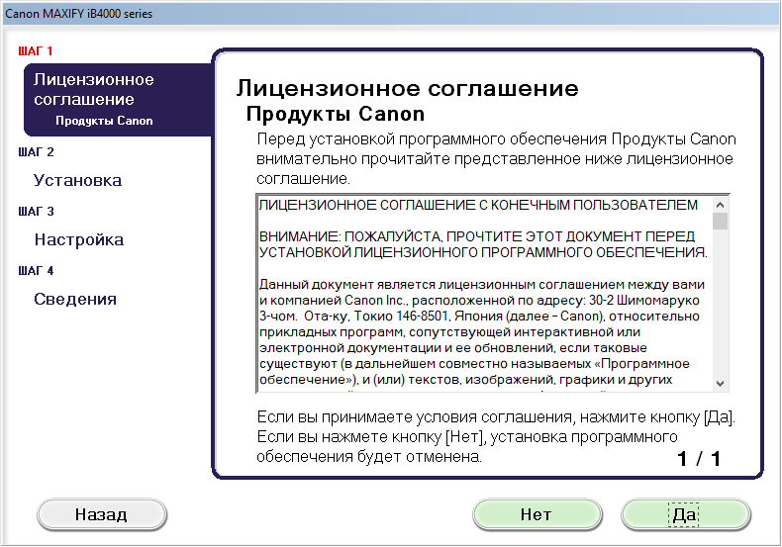

Нужно убедиться, что антивирус не блокирует установщик и нажать «Далее».

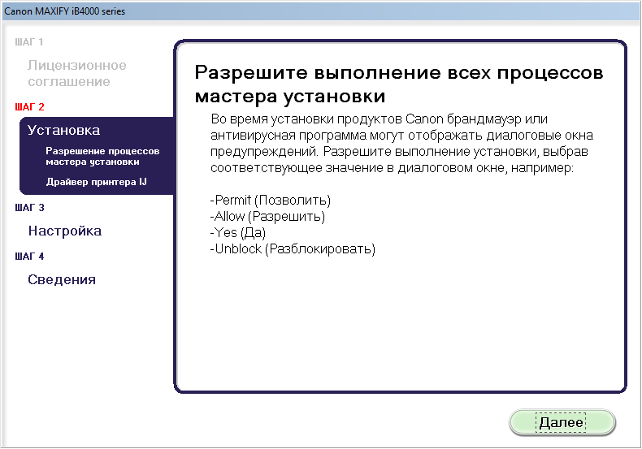

Дождитесь завершения установки.

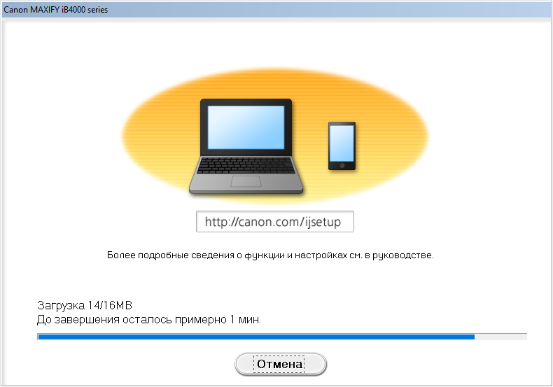

Щелкните кнопку включения на подключенном к компьютеру принтере. Если он заработал и включился — готово, принтером можно пользоваться.

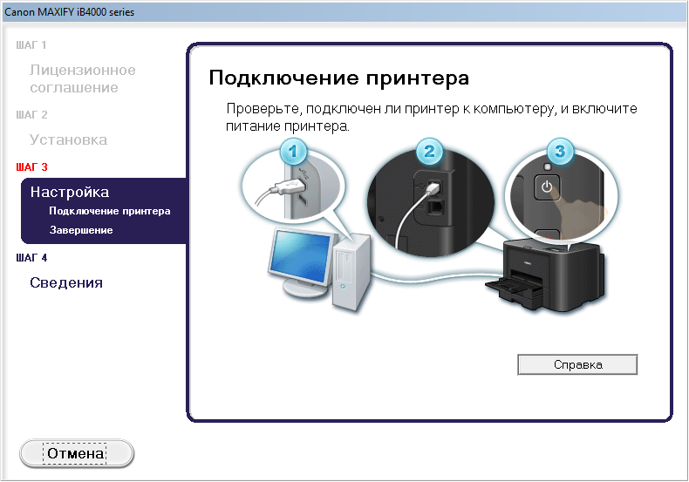

Если произошла какая-нибудь ошибка, в предыдущем окне нажмите «Отмена» и в открывшемся меню кликните «Повторный запуск».

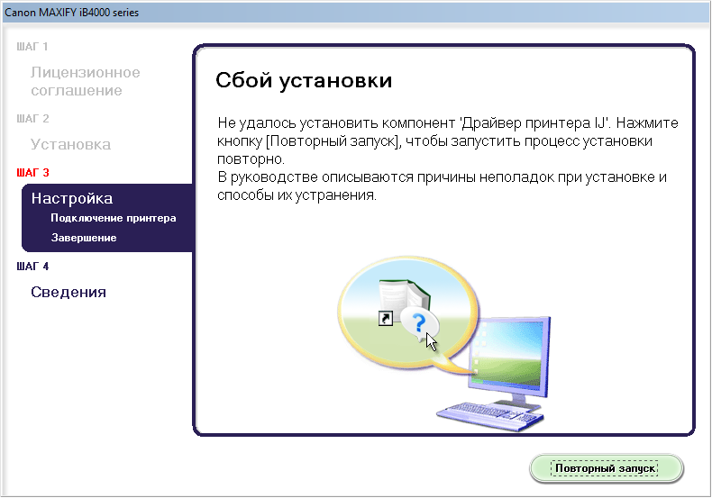

Замена чернильного контейнера

Сначала необходимо убедиться, что питание принтера включено, и только затем открывать переднюю крышку. Обозначение заменяемого чернильного контейнера отобразится на жидкокристаллическом дисплее, а держатель печатающей головки (A) перейдет в положение для замены старого чернильного контейнера.

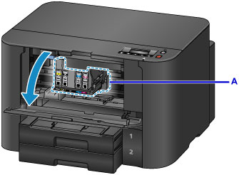

Если на жидкокристаллическом дисплее появился чернильный контейнер, который требует замены, следует поднять рычаг с целью извлечения чернильного контейнера (B). Таким образом, чернильный контейнер должен выдвинуться. Далее для замены следующего чернильного контейнера нужно нажать на кнопку OK, выбрать [OK]Далее ([OK]Next).

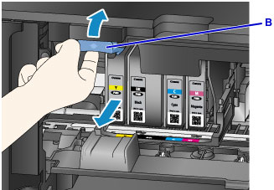

Сразу после следует осторожно извлечь чернильный контейнер из упаковки.
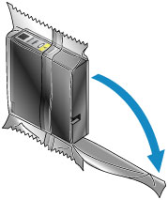
Затем необходимо вставить новый чернильный контейнер и выровнять его с направляющей для установки (E) принтера.

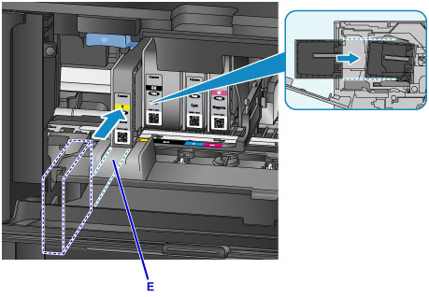

Следует аккуратно нажать на чернильный контейнер с достаточным усилием до его четкой фиксации на месте.

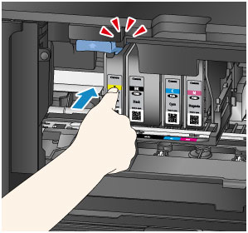

Далее нужно нажать на кнопку OK, выбрать [OK]Выход ([OK]Exit).
Если на жидкокристаллическом экране отобразилось [OK]Далее ([OK]Next), значит, есть другой чернильный контейнер, который можно заменить. Чтобы заменить данный чернильный контейнер, следует нажать на кнопку OK, и затем повторить все вышеуказанные действия.
Для выхода из процедуры замены чернильного контейнера нужно нажимать кнопку OK, до того момента пока на экране не отобразится [OK]Выход ([OK]Exit).
После этого держатель печатающей головки должен встать в положение ожидания, при этом чернильный контейнер нельзя извлекать, пока он находится в данном положении.
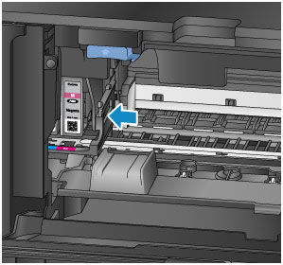

Необходимо плотно закрыть переднюю крышку принтера.

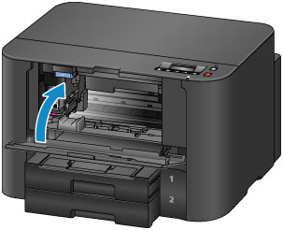

После осуществления замены чернильных контейнеров принтер Canon Maxify iB4040 станет автоматически перемешивать чернила. Здесь необходимо дождаться момента прекращения рабочих звуков издаваемых принтером (это время составляет до 2 минут).

Тест ПЕЧАТИ

С целью оценки качества печати Canon Maxify iB4040 была использована тестировочная страница, которая содержит перечень определенных элементов, которые позволяют визуально оценить разные составляющие качества вывода на печать. К данным элементам относятся: штриховки различной толщины, заливки; растровое изображение девушки (фото); образцы текста разного размера; черно-белые и цветные шкалы.

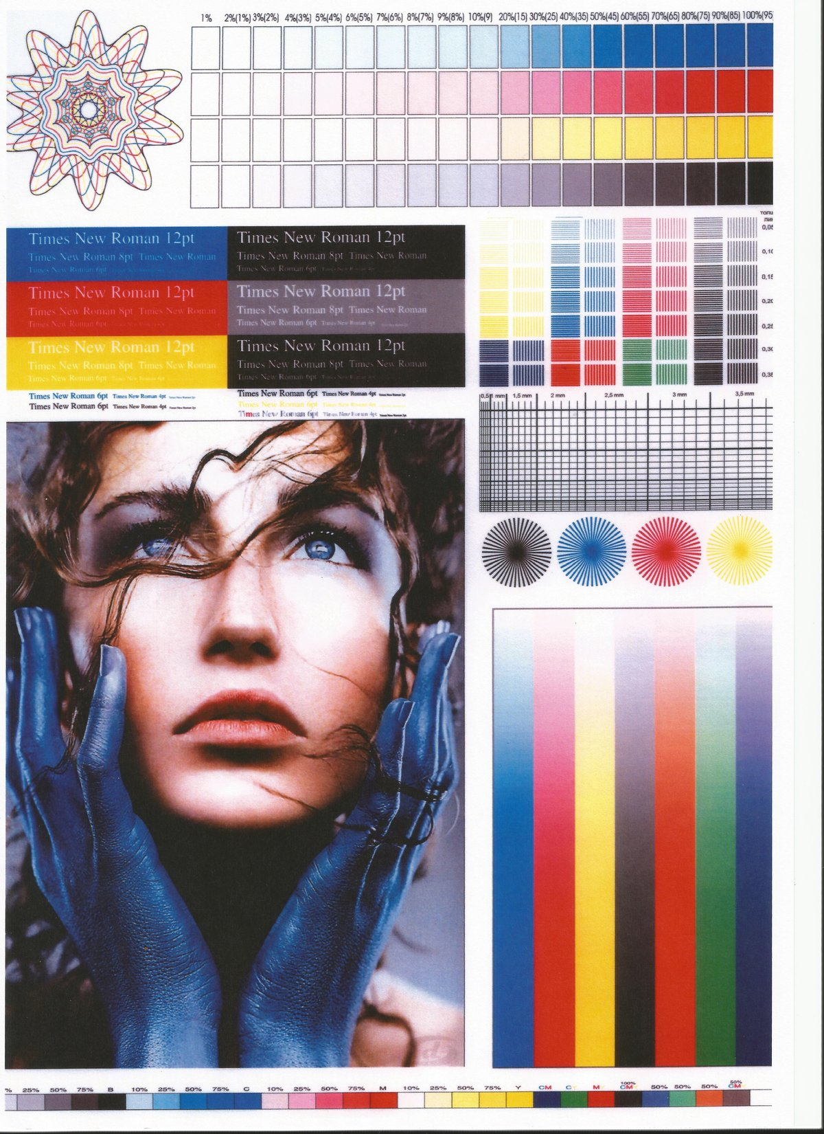
Вывод

Следует отметить, что в случае вывода тестировочной страницы в режиме «оттенки серого» на офисной бумаге наиболее сложными (как и ожидалось) для данной модели принтера были градационные заливки желтого цвета. Однако даже с ними данное печатное устройство справилось хорошо, в особенности, при использовании настройки на «высокое качество» печати.
В отличие от настройки «стандартное качество» в данном случае получаются более плотные и более равномерные заливки, которые выполняются каплями меньшего размера, при этом также получаются графические элементы, имеющие более ровные края. Таким образом, можно заключить, что «высокое качество» следует выставлять только при выводе детальных чертежей и фотографических изображений.
Подключив, настроив, и протестировав печатное устройство Canon Maxify iB4040 можно считать, что данной оно показывает хорошее качество, и в целом соответствует потребностям рядовых потребителей. Помимо прочего данное устройство отличается высокой производительностью и при этом достаточно экономичное.

Практическая работа №2

Подключение и инсталляция сканеров. Настройка параметров работы сканера. Сканирование различных объектов при помощи планшетного сканера. Работа с программами сканирования и распознавания текстовых материалов

Цифровое представление аналоговой
Графической информации

Принцип дискретности компьютерных данных действует и в отношении компьютерной графики, в частности здесь идет речь о дискретном представлении изображений, а также о дискретности цвета. Таким образом, выводимое изображение на экране монитора является дискретным, при этом оно составляется из множества отдельных точек, которые называются пикселями. Пиксель представляет собой минимальный участок изображения, которому можно задавать определенный цвет. Пиксели находятся настолько близко друг к другу, что человеческий глаз уже не различает физических промежутков, которые имеются между ними, и в связи с этим графическое изображение воспринимается человеком как сплошное.
В зависимости от того, на какое именно графическое разрешение экрана настроена операционная система, на экране могут размещаться изображения, которые имеют размеры, например, 1024×600, 1280×800, 1920×1200 и более пикселей. Данная прямоугольная матрица пикселей на экране компьютера называется растром.
Основной характеристикой качества растрового изображения считается разрешающая способность. Разрешающую способность растрового изображения принято определять количеством точек по горизонтали и количеством точек по вертикали на единицу длины изображения. При одних и тех же размерах экрана, чем меньше будет размер точки, тем выше будет разрешающая способность, а значит и качество изображения.
Величина разрешающей способности зачастую выражается в dpi (dots per inch — точек на дюйм), то есть в количестве точек в полоске изображения длиной один дюйм (1 дюйм = 2,54 см). Также в процессе дискретизации могут использоваться разные палитры цветов, то есть такие наборы цветов, которые могут принимать точки изображения.
Каждый цвет можно рассматривать как возможное состояние отдельной точки. Вместе с тем, то количество цветов N в палитре и то количество информации I, которое необходимо для кодирования цвета каждой точки, связаны меж собой и могут быть рассчитаны по формуле: N = 2^{I}
То количество информации, которое используется при кодировании цвета точек изображения, принято называть глубиной цвета. Самыми распространенными значениями глубины цвета при кодировании цветных изображений являются 8, 16 или 24 бита на точку. Определить количество цветов в 24-битовой палитре можно следующим образом:
N = 2^{I} = 2²⁴ = 16 777 216.
Любой цвет точки на экране формируется путем смешивания трех базовых цветов, а именно: красного, зеленого, и синего цвета. Данный принцип называется цветовой моделью RGB. Двоичный код цвета определяет, в каком именно соотношении находятся интенсивности трех базовых цветов. Если три базовых цвета смешиваются в равных долях, то в результате получается белый цвет. В том случае, если все три компоненты будут «выключены», то цвет пикселя будет черным. При этом все остальные цвета лежат между белым и черным. Цвет, который человек видит на листе бумаги — это отражение белого света, т.о. нанесенная на бумагу краска поглощает часть палитры, составляющей белый цвет, а другую отражает. Данная цветовая модель называется CMYK: Cyan — голубой, Magenta — пурпурный, Yellow — желтый, Black — черный.
Графические форматы файлов

Графический формат PCX. PCX является простейшим растровым форматом. Изначально данный формат применялся в устаревшей программе PaintBrush, но впоследствии графический формат PCX получил свое широкое распространение среди пакетов редактирования растровых изображений. В формат PCX используется схема сжатия данных RLE, которая позволяет уменьшать размер файла.
Графический формат BMP. Формат BMP был в свое время разработан фирмой Microsoft как формат совместимый со всеми приложениями для операционной системы Windows. В формате BMP можно сохранять черно-белые, серые полутоновые, индексные цветные и цветные изображения системы RGB (однако в нем нельзя сохранять двухцветные или цветные изображения системы цветов CMYK). Недостатком графического формата BMP является большой объем файла, что делает его не подходящим для публикации в сети Internet.
Графический формат GIF. Формат GIF поддерживает до 256 цветов, при этом он позволяет задавать один из цветов изображения как прозрачный, а также дает возможность сохранения с чередованием строк, что позволяет пользователю судить об изображении до его полной загрузки. Следует отметить, что анимированный GIF-файл может содержать в себе сразу несколько кадров в одном файле с последующей их последовательной демонстрацией. Уменьшение размера файла достигается в данном формате путем удаления из описания палитры неиспользуемых цветов и построчного сжатия данных. Такой алгоритм способен обеспечивать лучшие результаты для графических изображений с протяженными по горизонтали однотонными объектами. Для сжатия файла используется высокоэффективный алгоритм Лемпела-Зива-Велча (LZW).
Графический формат JPEG. Данный формат был разработан специально для использования в тех приложениях, которые связаны с компоновкой страницы и направлен на преодоление трудностей, которые возникают при переносе графических файлов с IBM-совместимых компьютеров на Macintosh и обратно. Поддержка формата TIFF обеспечивается всеми известными графическими пакетами, в частности пакетами, предназначенными для редактирования изображений. Формат TIFF использует сжатие изображения и читается на разных платформах. Графический формат TIFF является очень удобным, но его файлы имеют очень большой размер.
Графический формат JPEG. Данный формат является широко распространенным графическим форматом. Вместе с тем он используется в практически любой цифровой технике, так как он успешно объединяет в себе и хорошее качество, и небольшой размер файла. Однако потери качества изображения все же имеют место при сжатии JPEG, таким образом, данный формат не стоит использовать в высококачественной полиграфии.
Неоспоримым преимуществом JPEG является то, что графические изображения в формате JPEG легко посылать по электронной почте, выкладывать в Интернете и очень удобно хранить на дисках.
Графический формат PNG. Формат PNG представляет собой графический формат, который пришел на смену устаревшему формату GIF. Формат PNG стал очень популярным потому, что он способен держать полупрозрачность в диапазоне от 1 до 99% посредством альфа-канала с 256 градациями серого.
Графический формат PDF. PDF является примером смешанного формата, который предназначен с целью одновременного хранения как текста, так и графики. Для сжатия графики применяется метод LZW.
Графический формат PSD. Формат PSD является форматом известного графического редактора Adobe Photoshop. Формат PSD имеет очень большие возможности: он может хранить данные о разных цветовых палитрах, данные о прозрачности, также он имеет возможность хранения послойных изображений. Вместе с тем формат PSD характеризуется большим размером файла.
Подключение сканера

Последовательность подключения:
- Поместить сканер возле компьютера, таким образом, чтобы сканер был легкодоступен для пользователя, и в то же время не мешал его работе;
- Подключить кабель сканера в свободный USB-порт компьютера;
- Включить компьютер;
- После загрузки штатного программного обеспечения появится уведомление о подключении нового устройства;
- Необходимо запустить драйвера с фирменного диска (приложенного к сканеру) или загрузить их сайта соответствующей фирмы;
- Проверить работу сканера используя его штатное программное обеспечение.

Программы для распознавания и сканирования текста

Следует рассмотреть программное обеспечения, предназначенное с целью сканирования и последующего распознавания текста, благодаря которым можно оптимизировать процесс оцифровки документов, а также бумажных книг и даже рукописных книг. Рассматриваемые приложения могут с легкостью переводить такие графические форматы как png, jpeg, PDF в удобный текст удобный для дальнейшей редакции в любом подходящем текстовом редакторе, а также самостоятельно редактировать распечатанный либо сфотографированный материал в полноценный текст.
ABBYY FineReader. Данное программное приложение способно с легкостью распознавать печатные символы и преобразовывать отсканированные документы в разные цифровые форматы. ABBYY FineReader принято считать лидером в своей категории, так как она может выполнять поставленные задачи более качественно и быстро, в отличие от программ-аналогов.
ABBYY FineReader обладает собственной OCR технологией для эффективной обработки материала, функциями для захвата данных на различных источниках, а также различные инструменты, предназначенные с целью обработки PDF-объектов, их редактирования и комментирования. Также в программе ABBYY FineReader предусмотрена автоматизированная конвертация, сохранение разметок, обработка текста на разных языках, поддержка подключаемых устройств и интегрированный редактор.
VueScan. Программа-имитатор работы драйвера для расширения функциональных возможностей различных моделей сканирующих устройств. Программа VueScan достаточно быстро подключается к сканирующим устройствам, может работать с негативами, старыми фотоснимками и слайдами без потери в качестве.
В пользовательских настройках программы VueScan можно настраивать все этапы процесса сканирования, а также сохранять отсканированную документацию в формате TIFF, JPEG и PDF, распознавать тексты, а также использовать более точную настройку готовой работы и множество установок.
OCR CuneiForm. Программа OCR CuneiForm специализируется на идентификации сканированного или сфотографированного текста, сохраняя при этом как структурирование, так и гарнитуру шрифта. Вместе с тем программа OCR CuneiForm способна распознавать любой печатный шрифт, отправлять распознанный результат во встроенный текстовой редактор, а также способна переделывать электронные копии и графические файлы в удобный вид, подходящий для последующей редакции.
В состав комплекса входят два программных обеспечения для пакетной и одиночной обработок. Распознанные документы можно просто сохранять в формате удобном для пользователя или отыскать их в поиске. Дополнительно программа OCR CuneiForm может определять таблицы, текстовые блоки, а также картинки независимо от сложности, объема и четкости отсканированного текста
Протокол работы №1

Распознавание документа проходило в программе OCR CuneiForm.

Количество символов в оригинальном тексте (N): 179
№ п./п. | Разрешение  сканирования, dpi | Количество  ошибок (n) | Относительное количество  ошибок (n/N) × 100%
1 | 72 | 14 | 7,82
2 | 96 | 8 | 4,47
3 | 120 | 5 | 2,79
4 | 150 | 3 | 1,67
5 | 200 | 1 | 0,56
6 | 300 | 0 | 0

Протокол работы №2

Разрешение сканирования, dpi: 300
№ п./п. | Формат  (качество) | Размер  файла, байт | Качественная оценка изображения в масштабе 100% (наблюдаемые явления, эффекты, особенности)
1 | BMP | 24,9 МБ  (26 113 608 байт) | Явно видны пиксели вокруг букв на голубом фоне, на белом фоне буквы четкие
2 | JPG (низкое  качество) | 490 КБ  (501 832 байт) | Явно видны пиксели вокруг букв на голубом фоне, на белом фоне вокруг букв тоже видны пиксели
3 | JPG (среднее качество) | 787 КБ  (805 918 байт) | Изображение четкое, видны пиксели вокруг букв на голубом фоне, на белом фоне буквы четкие
4 | JPG (наилучшее качество) | 7,21 МБ  (7 568 936 байт) | Изображение четкое
5 | GIF | 541 КБ  (554 844 байт) | Цвета изменились на графическом изображении,  их стало меньше.  Явно видны пиксели вокруг букв на голубом фоне
6 | PNG | 2,78 МБ  (2 916 141 байт) | Изображение четкое

ОТСКАНИРОВАННОЕ ИЗОБРАЖЕНИЕ

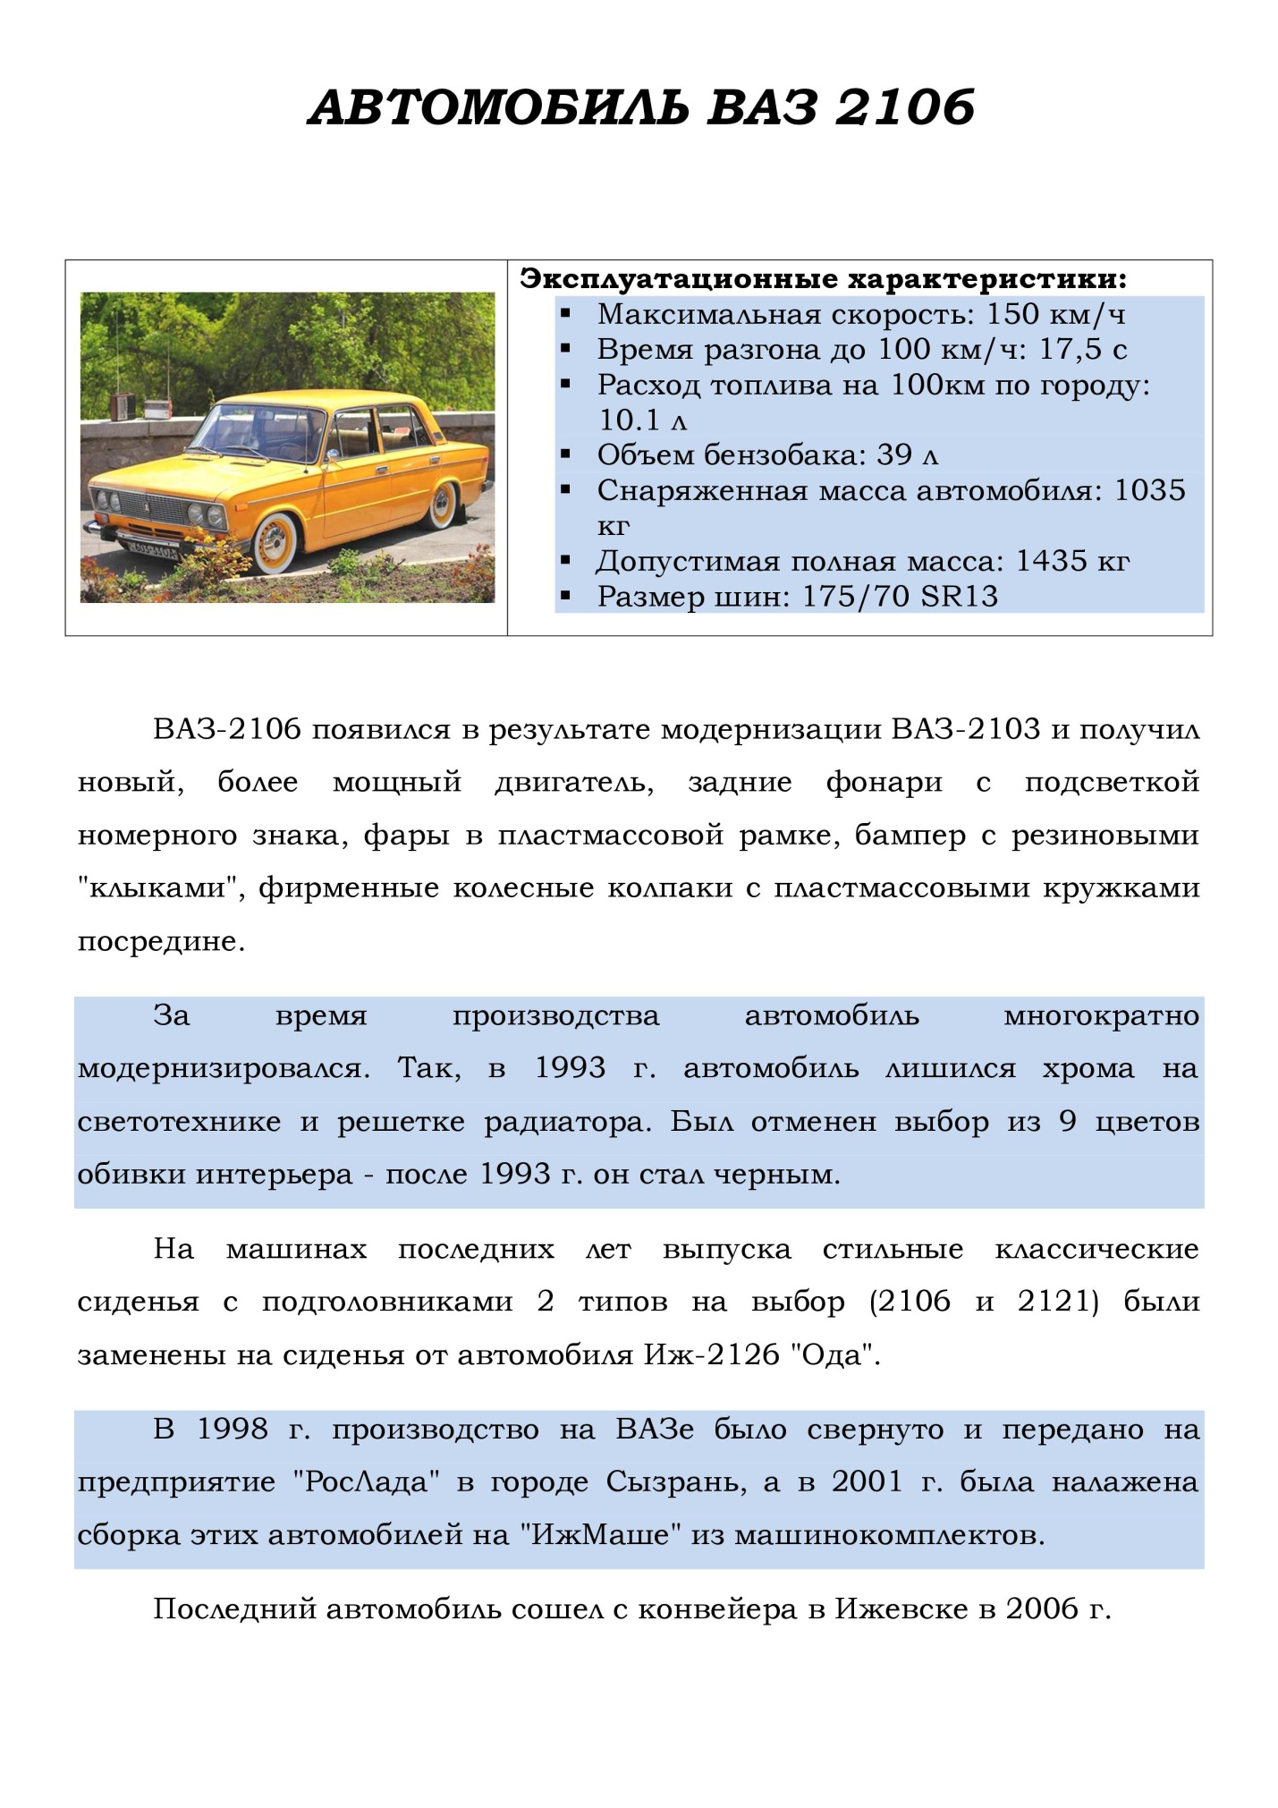

Список литературы

Основная литература

- Алексеев, А.Г., Евсеев, Г.В., Мураховский, В.В., Симонович, С.В. Новейший самоучитель работы на компьютере: учебник. - М.: ДЕСС КОМ, 2001. – 654 с.
- Леонтьев, В.П. Новейшая энциклопедия персонального компьютера 2016. - М.: «ОЛМА-ПРЕСС», 2016. - 920 с.
- Могилев, А.В. Информатика: Учебное пособие для студентов вузов. - М.: Издательский центр «Академия», 2004. - 848с.
- Степанов, А.Н. Информатика: Учебное пособие. - СПб.: «Питер», 2006. - 684с.

Дополнительная литература:

- Бройло, В.Л. Архитектура ЭВМ и систем: Учебное пособие. - СПб: «Питер», 2006.
- Хохлова, Н.М. Информационные технологии: Учебное пособие. - М.: «Приориздат», 2004.
- Гукин Д. Ратбон Э. ПК для «чайников»: Учебное пособие. – М.: «АСТ-ПРЕСС», 2001.

